I. TRẮC NGHIỆM
TOÁN – TUẦN 28

Khoanh vào chữ đặt trước câu trả lời đúng:

Câu 1. 8 dm = ….. cm

A. 80 cm B. 800cm C. 8 cm D. 18 cm

Câu 2. 500cm = ......m. Các số thích hợp lần lượt điền vào chỗ chấm là:

A. 5 B. 50 C. 500 D. 500, 5

Câu 3. Kết quả của phép tính 1 km + 1000m = …… m.

A. 200 m B. 2000m C. 2 m D. 20 m

Câu 4. Độ dài cái bút mực của em khoảng:

A. 10 m B. 10 dm C. 10 km D. 10 cm

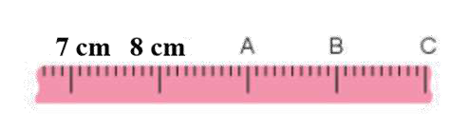
Câu 5. Vạch B t
rên thước chỉ số đo nào ?

A. 10 m B. 10 dm C. 10 km D. 10 cm

Câu 6. Kết quả của phép tính 235 +142 là:

A. 367 B. 376 C. 377 D. 733

II. PHẦN TỰ LUẬN Bài 1. Tính
296 465 703 360 724
- - + + +
143 520 191 128 135

……. …… ……. .…… ……..

Bài 2. Đặt tính rồi tính.

355 - 124 216 + 452 140 + 119 802 - 701

…………..

…………..

…………..
…………..

…………..

…………..
…………..

…………..

…………..
…………..

…………..

…………..

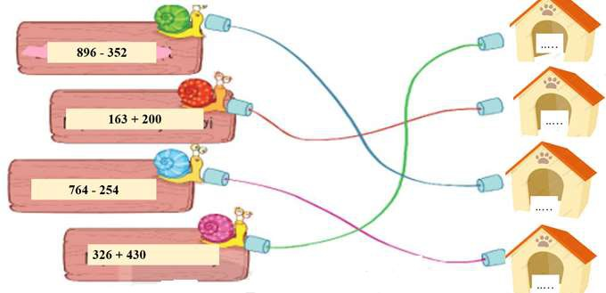
Bài 3. Điền kết quả tương ứng với phép tính.

Bài 4. Con lợn rừng cân nặng 231 kg . Con hổ nặng hơn con lợn rừng 145 kg. Hỏi con hổ cân nặng bao nhiêu ki - lô - gam ?

Bài giải:

………………………………………………………………………………………………

………………………………………………………………………………………………

………………………………………………………………………………………………



